Проверяемое задание 4
Тема «Определение устойчивости грунтового откоса»
Необходимо выполнить расчеты, схему к расчету, сделать вывод.
Темы курса, которым соответствует данное задание: раздел 4, тема 4.2 «Устойчивость откосов и склонов, давление грунта на ограждение».
Требования к оформлению работы, включая требования к проверке задания на оригинальность (30 %)
- Работа оформляется в программе Microsoft Word (в формате *.doc или *.docx).
- Работа оформляется по ГОСТ 2.106-96. «Текстовые документы», ГОСТ 2.105-95 «Общие требования к текстовым документам» с одной стороны стандартного листа писчей бумаги (210 × 297 мм), с оставлением полей не менее: слева – 30 мм, справа – 10 мм, сверху – 20 мм и снизу – 25 мм. Листы оформляются без рамки. По ГОСТ 2.105-95 текстовые документы выполняют на формах, установленных ГОСТ 2.104-2006.
- Формулы набираются в редакторе формул и нумеруются.
- Расчетные схемы выполняются в графическом редакторе (любом) и вставляются в работу в виде рисунка.
- Иллюстрации должны быть выполнены в соответствии с ГОСТ 7.32-2001 и ЕСКД. Иллюстрации нумеруют арабскими цифрами сквозной нумерацией или в пределах раздела (например, «Рисунок 1 – », «Рисунок 1.1 – »). В тексте должны быть даны ссылки на все иллюстрации.
- Запрещается вставлять в работу отсканированные (сфотографированные) материалы.
- Абзацы в тексте начинаются отступами, равными 15 мм. При оформлении записки – выравнивание по ширине страницы, шрифт 14, Times New Roman.
- Работы с орфографическими ошибками, с соединением нескольких слов (написанных без пробелов), с двойными пробелами, с использованием нераспространенных сокращений (либо наоборот, написанием полностью единиц измерения) приравниваются к целенаправленному получению обучающимися завышенной оценки от Системы обманным путем, следовательно, такие письменные работы не допускаются к проверке на оригинальность.
- Имя файла – фамилия и инициалы студента, группа, дисциплина, задание с нижним подчеркиванием, например:
Иванов И.И._СТРб1603а_Механика грунтов_Практическая работа 4.

Варианты для задания 4
№ Вар. | zc, м | xc, м | a, м | b, м | H, м | c, кПа | ϕ, град | γ, кН/м³ | p, кПа
1 | 2 | 2 | 2 | 2 | 6 | 10 | 30 | 20 | 100
2 | 1 | 2 | 2 | 2 | 6 | 10 | 30 | 20 | 100
3 | 1 | 1 | 2 | 2 | 6 | 10 | 30 | 20 | 100
4 | 1 | 3 | 2 | 2 | 6 | 10 | 30 | 20 | 100
5 | 4 | 5 | 2 | 2 | 6 | 20 | 20 | 19 | 120
6 | 2 | 4 | 2 | 2 | 6 | 10 | 30 | 20 | 100
7 | 3 | 3 | 2 | 2 | 6 | 10 | 30 | 20 | 100
8 | 4 | 3 | 2 | 2 | 6 | 10 | 30 | 20 | 100
9 | 4 | 5 | 2 | 2 | 6 | 10 | 30 | 20 | 100
10 | 5 | 5 | 2 | 2 | 6 | 10 | 30 | 20 | 100
11 | 2 | 2 | 2 | 2 | 6 | 15 | 25 | 18 | 150
12 | 1 | 2 | 2 | 2 | 6 | 15 | 25 | 18 | 150
13 | 1 | 1 | 2 | 2 | 6 | 15 | 25 | 18 | 150
14 | 1 | 3 | 2 | 2 | 6 | 15 | 25 | 18 | 150
15 | 2 | 3 | 2 | 2 | 6 | 15 | 25 | 18 | 150
16 | 2 | 4 | 2 | 2 | 6 | 15 | 25 | 18 | 150
17 | 3 | 3 | 2 | 2 | 6 | 15 | 25 | 18 | 150
18 | 4 | 3 | 2 | 2 | 6 | 15 | 25 | 18 | 150
19 | 4 | 5 | 2 | 2 | 6 | 15 | 25 | 18 | 150
20 | 5 | 5 | 2 | 2 | 6 | 15 | 25 | 18 | 150
21 | 2 | 2 | 2 | 2 | 6 | 20 | 20 | 19 | 120
22 | 1 | 2 | 2 | 2 | 6 | 20 | 20 | 19 | 120
23 | 1 | 1 | 2 | 2 | 6 | 20 | 20 | 19 | 120
24 | 1 | 3 | 2 | 2 | 6 | 20 | 20 | 19 | 120
25 | 2 | 3 | 2 | 2 | 6 | 20 | 20 | 19 | 120
26 | 2 | 4 | 2 | 2 | 6 | 20 | 20 | 19 | 120
27 | 3 | 3 | 2 | 2 | 6 | 20 | 20 | 19 | 120

Вариант для задания 4 студенты выбирают по следующим правилам.
Вариант работы определяется по первой букве фамилии студента.
Первая буква – номер варианта.
Буква | А | Б | В | Г | Д | Е/Ё | Ж | З | И/Й | К
Вариант | 1 | 2 | 3 | 4 | 5 | 6 | 7 | 8 | 9 | 10
Буква | Л | М | Н | О | П | Р | С | Т | У | Ф
Вариант | 11 | 12 | 13 | 14 | 15 | 16 | 17 | 18 | 19 | 20
Буква | Х | Ц | Ч | Ш/Щ | Э | Ю | Я
Вариант | 21 | 22 | 23 | 24 | 25 | 26 | 27

Задание 4
Определите устойчивость откоса методом круглоцилиндрических поверхностей скольжения. Грунт в состоянии его природной влажности имеет физико-механические характеристики: сцепление грунта с, угол внутреннего трения φ, удельный вес γ. Схема к задаче представлена на рисунке 4.1.
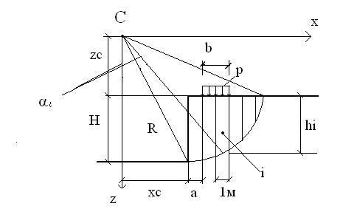
Рисунок 4.1 – Расчетная схема к заданию 4
Рекомендации по выполнению задания 4
Исходные данные
Определите устойчивость откоса методом круглоцилиндрических поверхностей скольжения. Грунт в состоянии его природной влажности имеет физико-механические характеристики: сцепление грунта с, угол внутреннего трения φ, удельный вес γ. Схема к задаче представлена на рисунке 4.1.
№ Вар. | zc, м | xc, м | a, м | b, м | H, м | c, кПа | ϕ, град | γ, кН/м3 | p, кПа
 | 2 | 3 | 2 | 2 | 6 | 10 | 30 | 20 | 100

Проверка устойчивости откосов методом круглоцилиндрических поверхностей скольжения
Данная задача имеет широкое практическое применение, так как часто необходимо ответить на вопрос о том, не обрушится ли откос под действием собственного веса грунта, а также при размещении на нем здания, транспортного средства или строительной машины (подъемного крана, трубоукладчика и т.п.).
Решение указанной задачи возможно различными методами. Достаточно широкое распространение получил метод, основанный на допущении круглоцилиндрических поверхностей скольжения, которые образуются в момент потери устойчивости откоса.
Практика свидетельствует о том, что сдвиг массива грунта, потерявшего устойчивость, происходит по поверхности, близкой к круглоцилиндрической, с центром С (рис. 4.1).
В процессе расчета выявляется такое положение центра вращения, которое соответствует минимальному значению коэффициента запаса устойчивости k_{st}.
Устойчивость откоса или склона считается обеспеченной, если $k_{st}≥k_{st}^{н}$, где $k_{st}^{н}=1,1…1,3$ – нормативный коэффициент устойчивости.
Коэффициент запаса устойчивости определяется как отношение суммы моментов всех сил, удерживающих грунт от смещения, относительно центра вращения Mуд к сумме моментов всех сил, сдвигающих грунт, относительно того же центра Mсдв.
Удерживающие и сдвигающие силы показаны на схеме, представленной на рисунке 4.2.
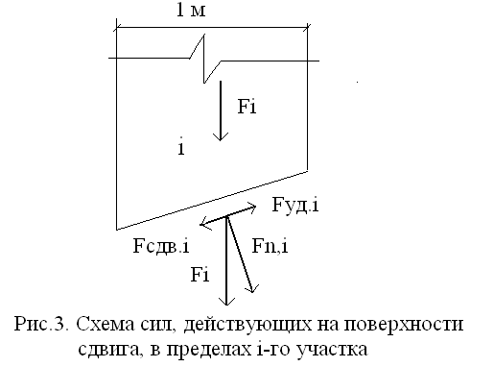
Рисунок 4.2 – Схема сил, действующих на поверхности сдвига, в пределах i-го участка
Сила Fi равна сумме веса блока грунта в пределах i-го участка и нагрузки, приложенной к поверхности в пределах i-го участка. Толщина блока в направлении, перпендикулярном плоскости чертежа, равна 1 м.
$F_{i}=γ∙h_{i}+p_{i}$. (4.1)
Сдвигающая составляющая равна:
$F_{сдв,i}=F_{i}∙sinα_{i}$. (4.2)
Удерживающая составляющая обусловлена действием сил трения и сцепления и определяется по формуле:
$F_{уд,i}=F_{i}∙cosα_{i}∙tgφ+\frac{c}{cosα_{i}}$. (4.3)
Так как плечо сил равно R, то коэффициент запаса устойчивости равен:
$k_{st}=\frac{\sum{F_{уд,i}}}{\sum{F_{сдв,i}}}$. (4.4)
Количество блоков n, на которые разделен массив грунта в зоне предполагаемого сдвига, определяется по формуле:
$n=xa-xc$. (4.5)
Координата xa точки пересечения поверхности сдвига с горизонтальной поверхностью грунтового массива может быть определена по формуле:
$xa=\sqrt{R^{2}-{zc}^{2}}$. (4.6)
Радиус R определяется по формуле:
$R=\sqrt{{xc}^{2}+{(zc+H)}^{2}}$. (4.7)
Высота блока hi равна:
$h_{i}=\sqrt{R^{2}-{(xc+i-0,5)}^{2}}-zc$. (4.8)
Значения тригонометрических функций, используемых в расчетах, можно определить по формулам:
${tgα}_{i}=\frac{xc+i-0,5}{zc+h_{i}}$ (4.9)
${sinα}_{i}=\frac{{tgα}_{i}}{\sqrt{1+{{(tgα}_{i})}^{2}}}$ (4.10)
${cosα}_{i}=\frac{1}{\sqrt{1+{{(tgα}_{i})}^{2}}}$. (4.11)
Расчет рекомендуется вести в табличной форме.
Результаты расчета представлены в таблице 4.1.
Таблица 4.1 – Исходные данные и результаты расчета устойчивости откоса
zc, м | xc, м | a, м | b, м | H, м | c, кПа | ϕ, град | γ, кН/м³
2 | 3 | 2 | 2 | 6 | 10 | 30 | 20
R, м | tgφ | xa, м | n
8,54 | 0,577 | 8,31 | 5,31
i | hi | tgαi | sinαi | cosαi | pi | Fуд, i | Fсдв, i
1 | 5,79 | 0,449 | 0,409 | 0,912 | 0 | 72,0 | 47,5
2 | 5,26 | 0,619 | 0,526 | 0,850 | 0 | 63,4 | 55,4
3 | 4,53 | 0,841 | 0,643 | 0,765 | 100 | 97,4 | 122,8
4 | 3,54 | 1,172 | 0,760 | 0,649 | 100 | 79,4 | 130,0
5 | 2,09 | 1,832 | 0,877 | 0,479 | 0 | 32,5 | 36,7
 |  |  |  |  | Σ | 344,7 | 392,5
 |  |  |  |  | k_{st} = | 0,9

Расчетная схема представлена на рисунке 4.3.
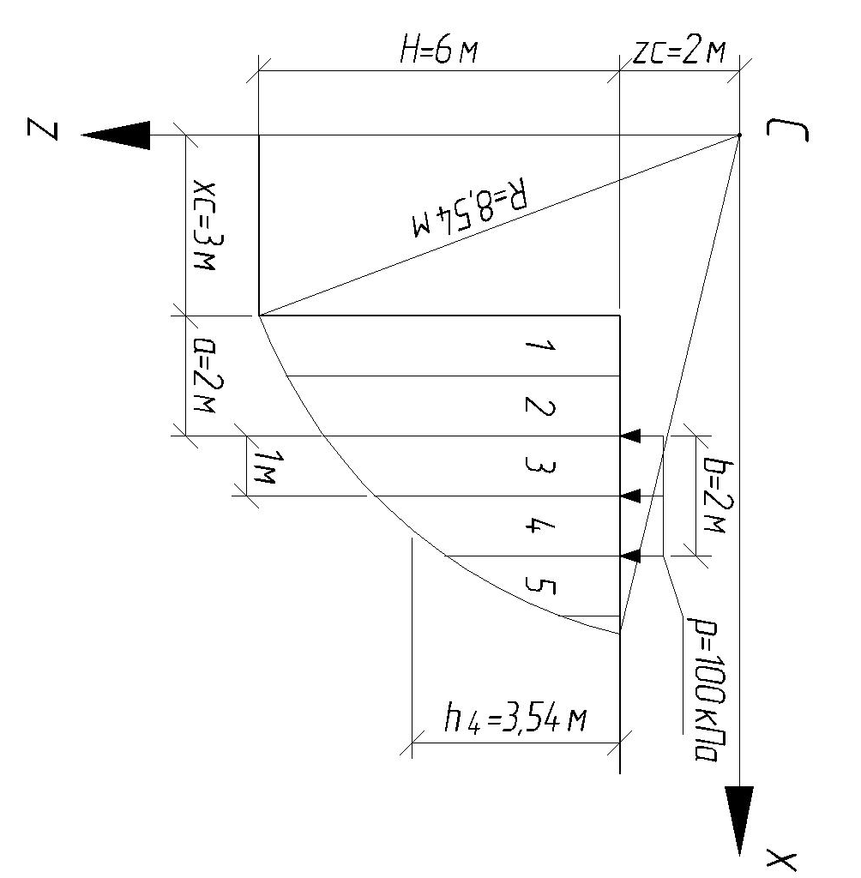
Рисунок 4.3 – Расчетная схема к заданию 4 (пример)
Вывод: Так как коэффициент устойчивости откоса k_{st} = 0,9, грунтовый откос является неустойчивым.

Бланк выполнения задания 4
Таблица 1 к заданию 4 – Исходные данные и результаты расчета устойчивости откоса
zc, м | xc, м | a, м | b, м | H, м | c, кПа | ϕ, град | γ, кН/м³
R, м | tgφ | xa, м | n
i | hi | tgαi | sinαi | cosαi | pi | Fуд, i | Fсдв, i
 |  |  |  |  | Σ
 |  |  |  |  | k_{st} =

